Вопросы для участников 7-8 класса
Подборка вопросов к викторине "Знатоки Земли Сибирской", включают вопросы из области краеведения, географии и экологии Томской области

Адрес электронной почты

ФИО участника
Школа, класс

- Этот микрорайон города Томска, входит в состав Кировского района. Название получил по имени местного домовладельца томского виноторговца С. Е. Сосулина, чья заимка положила начало посёлку. Как называется этот микрорайон?

- Название центра этого района Томской области в переводе с селькупского – «Медвежий мыс». Это самый малозаселённый и самый большой по площади район Томской области. Здесь находятся все газовые месторождения Томской области. Назовите район?

- Земляника ананасная (Fragária × ananássa) входит в перечень видов «Черной книги флоры Сибири». Ответьте, как это характеризует данный вид, и какой статус он имеет в этой книге?

- В 1864 году в Томске был построен деревянный мост через реку Ушайка, который соединил улицу Почтамтскую и Базарную площадь. Как назывался этот мост?

- Какие мероприятия проводились городскими властями в 19 веке на территории нынешнего Лагерного сада, чтобы эта, в то время загородная роща, превратилась в излюбленное место отдыха томичей?

- 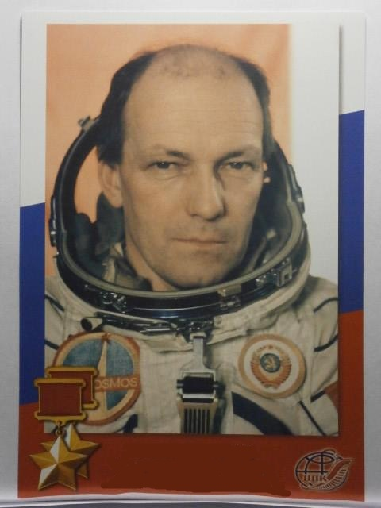На фото изображен уроженец Томска 1932 года, инженер-физик. Назовите фамилию и имя этого человека, чем он известен?

- День Рождения этого театра ознаменовался первым спектаклем на его сцене "Синие кони на красной траве" по пьесе М. Шатрова. Назовите современное название театра и дату его рождения?

- Это поселение является одним из древнейших русских поселений в Сибири. К моменту освоения Сибири русскими на этом месте находилась крепость Киринанэтт. Сейчас это поселок в Колпашевском районе. Назовите его?

- В переводе с селькупского название этого поселка в Томской области обозначает «лягушачье болото» или «лягушачье озеро». Что это за место?

- Этот замечательный архитектурный памятник города построен в 1900 году по проекту архитектора К.К. Лыгина. Тогда под лепными сводами оно принимало губернскую элиту. В 1920 г. здание получило статус рабоче-красноармейского клуба. Как изменилось его название 1 сентября 1945 года, после Великой отечественной Войны?

- На территории Томской области встречаются светлохвойные и темнохвойные леса. А какие другие названия имеют эти леса?

- Какой памятник, установленный в 1999 году, роднит наш город с городом Санкт-Петербург?

- Самая дальняя точка восприятия этого памятника, расположенного на оси проспекта Ленина, находится у здания мэрии г.Томска – на расстоянии 2,5 км от него. Какой это памятник, в честь кого установлен?

- В мае 2018 года в Томске был открыт памятник-копилка для сбора средств бездомным животным. Что это за скульптура и где она расположена?
- В Томской области множество водных объектов разной величины, в том числе есть три озера, славящихся своими лечебными грязями. Назовите их.
- Ваш вопрос.

